《软件工程》实验报告四

1. 实验目的

掌握版本回退、管理修改、撤销修改、删除文件

1. 实验内容

在工作区和暂存区中管理文件

1. 实验步骤

版本退回、管理修改、撤销修改、删除文件

1. 参考实验过程
2. 版本回退
3. git add和git commit命令提交并多次修改提交

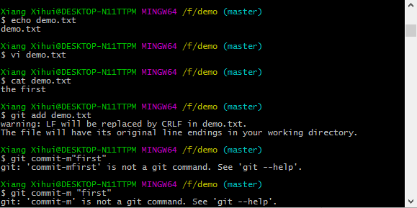

1. git log或git log –-pretty=oneline查看历史记录

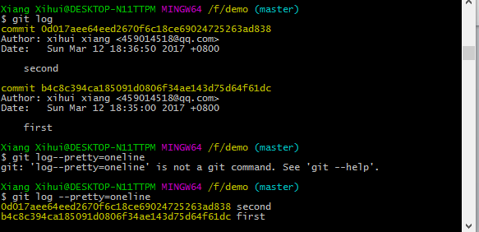

一种方法：git reset –-hard HEAD^ 回退上一个版本

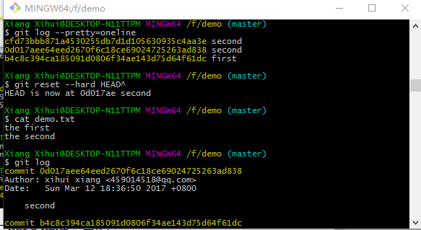

第二种方法：git reset –- hard+(每个版本唯一ID号)

1. 管理修改

（1）第一次修改后git add后第二次修改后git commit

（2）git diff HEAD 命令查看工作区和版本区的区别

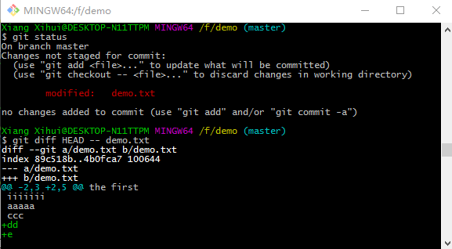

1. 撤销修改

git checkout -- 命令撤销修改到最近的状态

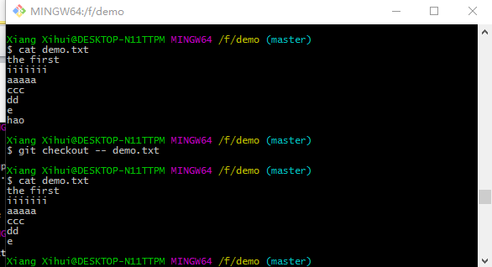

1. 已提交到版本库文件的删除： rm 命令

（1）：撤销工作区文件的删除：git checkout –-

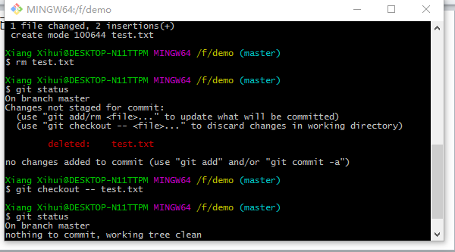

（2）：确认从版本库中删除：git rm 和 git commit –m ””

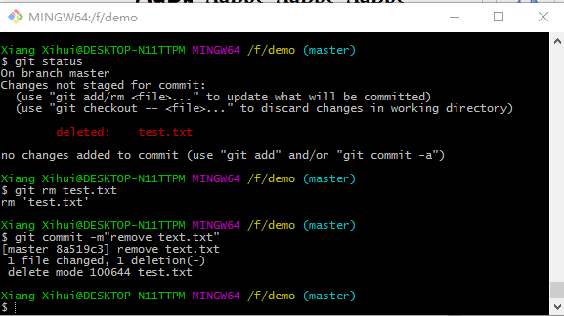

1. 思考与总结

熟练掌握了以上命令

问：创建一文件时 内容为空时不能提交

